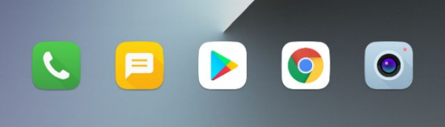

1. Открываем Google Play

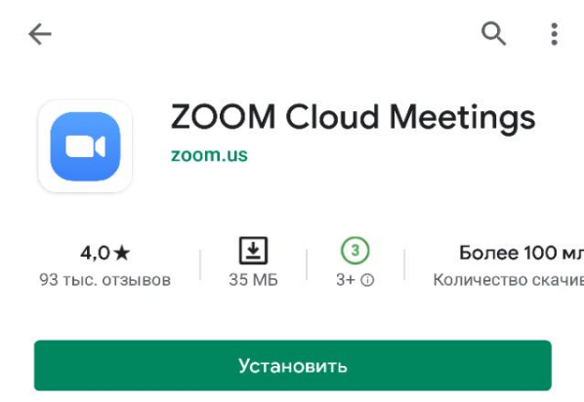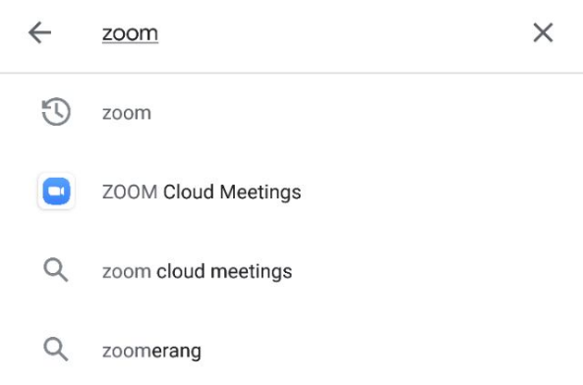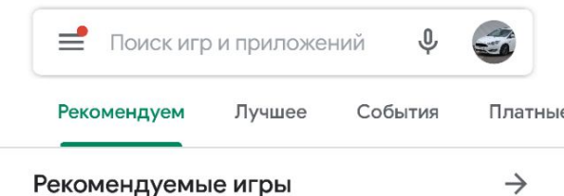

4. Далее необходимо нажать на ссылку - приглашение

3. Набираем Zoom и выбираем первое предложенное приложение

2. Заходим в поиск в верхней части окна приложения



3. Нажимаем «Установить», ждем окончания установки

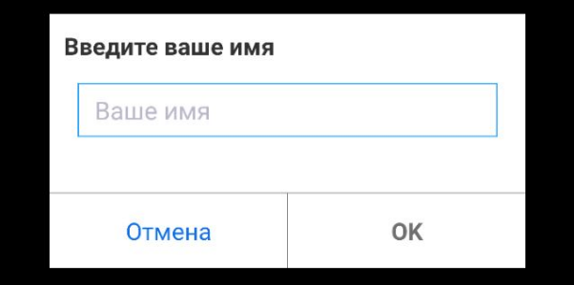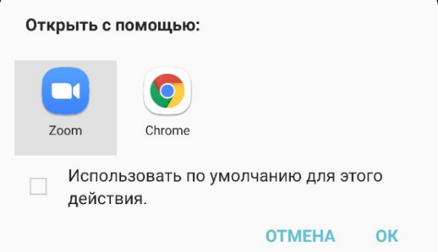

5. После нажатия на ссылку отобразится окно, в котором необходимо выбрать Zoom, а затем нажать «ОК»

7. Из-за того, что комната, к которой вы подключились является закрытой от посторонних, необходимо разрешение от администратора комнаты

6. Откроется приложение Zoom, в котором необходимо ввести ваше имя в соответствующем поле, и затем нажать «ОК»



8. Также необходимо разрешить запись видео и аудио

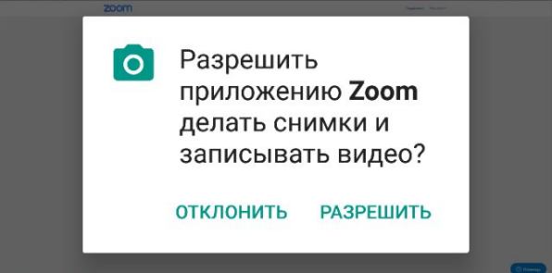

7. Из-за того, что комната, к которой вы подключились является закрытой от посторонних, необходимо разрешение от администратора комнаты

7. Из-за того, что комната, к которой вы подключились является закрытой от посторонних, необходимо разрешение от администратора комнаты



8.1. Если не поступил запрос на запись с микрофона, необходимо зайти в «Настройки – Приложения – Разрешения приложений – Микрофон» и включить пункт Zoom



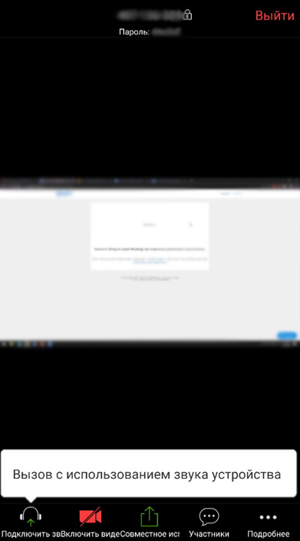

**ВАЖНО!**

**После подключения необходимо нажать на подсказку возле кнопки 1 и подождать некоторое время, чтобы включить аудио в конференции. Если этого не сделать, вас не будут слышать остальные участники, и вы не будете слышать других участников.**

**6**

**Интерфейс вызова:**

1 – Включение / отключение микрофона

2 – Включение / отключение камеры

3 – Демонстрация (трансляция) экрана устройства

4 – Чат с участниками конференции

5 – Дополнительные опции

6 – Выход из конференции

**5**

**4**

**3**

**2**

**1**